Налаштування електронної пошти (Outlook Express) VNTU.EDU.UA
Щоб налаштувати поштову програму Outlook Express виконайте наступні дії:
Запустіть поштовий клієнт клацнувши лівою кнопкою миші на ярлику Outlook Express.
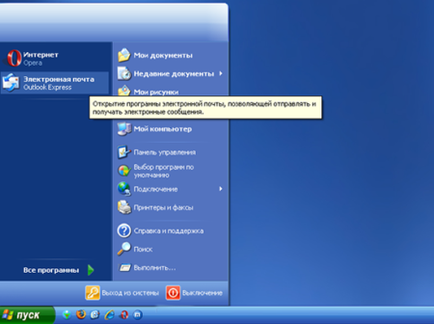
У вікні, що з’явилось виберіть пункт «Сервис», «Учётные записи».
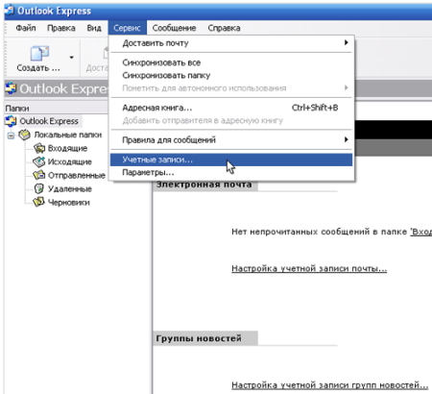
Далі виберіть закладку «Почта».
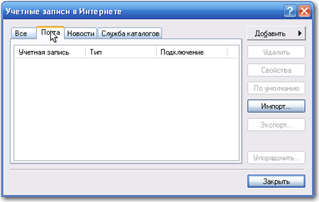
Справа оберіть «Добавить», «Почта».
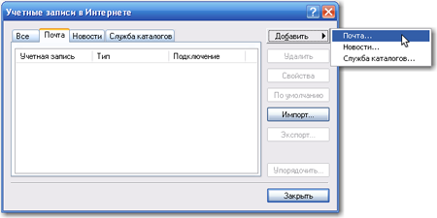
У полі «Выводимое имя» введіть ваше їм’я (дане ім’я буде висвічуватись у полі «ОтправителУ полі «Выводимое имя» введіть ваше їм’я (дане ім’я буде висвічуватись у полі «Отправитель» при надходження вашого листа до адресату) та натисніть кнопку «Далее».
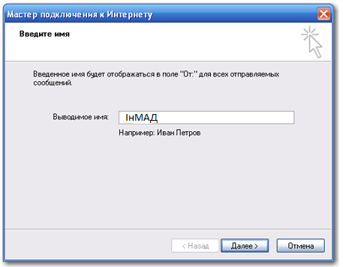
У полі «Электронная почта» введіть адресу вашої поштової скриньки вигляду: Ваш_логін@vntu.edu.ua
ь» при надходження вашого листа до адресату) та натисніть кнопку «Далее».
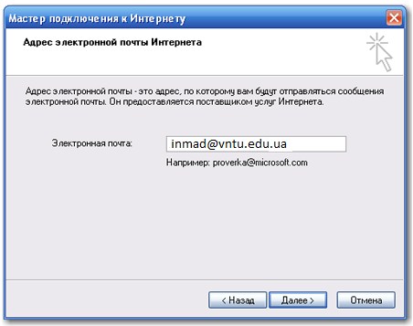
У слідуючому вікні введіть дані таким чином:
Поле вибору «Сервер входящих сообщений»: POP3
Текстове поле «Сервер входящих сообщений (POP, IMAP или HTTP) »: postfix.vntu.edu.ua
Текстове поле «Сервер исходящих сообщений (SMTP)»: postfix.vntu.edu.ua
Та натисніть кнопку «Далее»
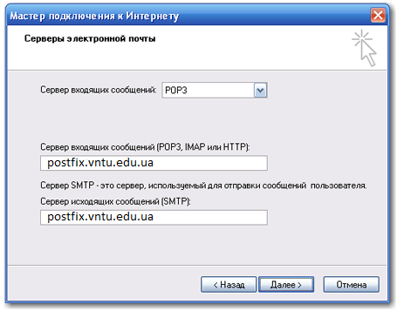
У полі «Учётная запись» введіть ваш логін (логін повинен відповідати першій частині адреси поштової скриньки, наприклад: якщо у вас поштова адреса – inmad@vntu.edu.ua, то логін повинен мати вигляд: inmad). І встановитии галочку у поле "Запомнить пароль".

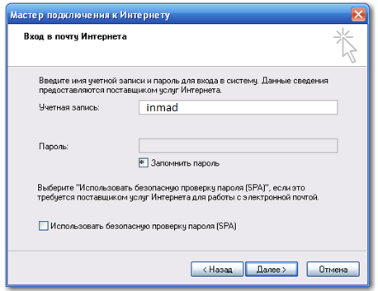

Для завершення налаштування натисніть кнопку «Готово».
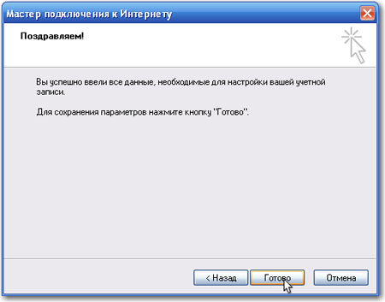

У вікні «Учетные записи» вибираємо створений запис і заходимо в налаштування
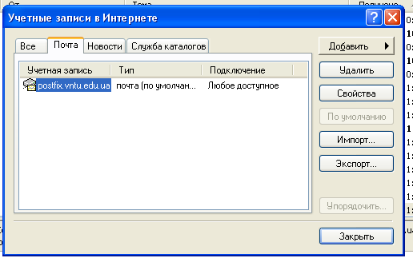

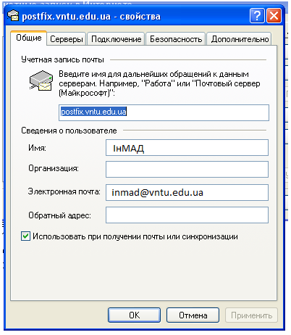
Вибираємо пункт « Серверы» і встановлюємо галочку біля пункту «Проверка подлинности пользователя»
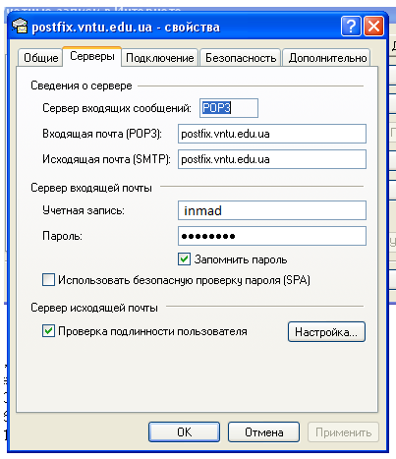
Далі тиснемо «Применить» і закриваємо вікно.

Наступне вікно теж «Закрыть»…

Пошта налаштована, для доставки листів натисніть кнопку «Доставить почту».
